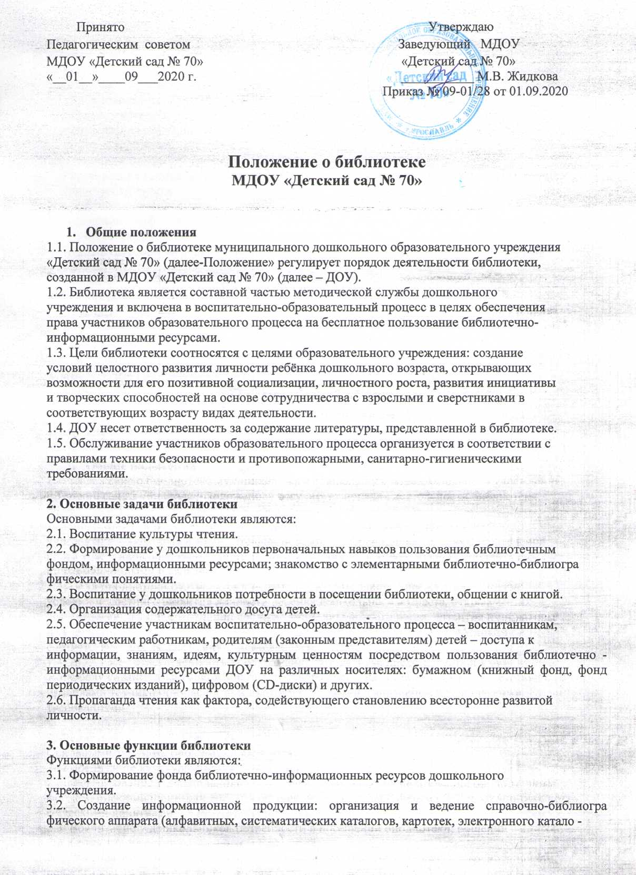

га), разработка рекомендательных библиографических пособий (списков, обзоров, указателей и т.п.).
3.3. Библиотечно-информационное обслуживание воспитанников:
• предоставление литературы, информационных ресурсов на различных носителях;
• организация обучения первоначальным навыкам пользования библиотечным фондом,
информационными ресурсами, знакомство с элементарными библиотечно-библиографии ческими понятиями;
• организация выставок, мероприятий, направленных на развитие общей и читательской
культуры личности.
3.4. Библиотечно-информационное обслуживание педагогических работников:
• выявление информационных потребностей и удовлетворение запросов, связанных с
воспитанием, развитием и обучением детей;
• удовлетворение запросов пользователей и информирование о новых поступлениях в
библиотеку.
3.5. Библиотечно-информационное обслуживание родителей (законных представителей)
воспитанников:
• консультирование по вопросам организации семейного чтения, знакомство с
информацией по воспитанию детей;
• предоставление литературы и других информационных ресурсов.

4. Организация деятельности библиотеки
4.1. Структура библиотеки включает в себя абонемент для воспитанников (групповой),
индивидуальное обслуживание педагогов и родителей.
4.2. Библиотечно-информационное обслуживание осуществляется в соответствии с учебным и воспитательным планами дошкольного учреждения.
4.3. Ответственность за систематичность и качество комплектования основного фонда библио- теки, создание необходимых условий для деятельности библиотеки несет руководитель детского сада.
4.4. Режим работы библиотеки определяется ответственным лицом в соответствии с правила- ми внутреннего распорядка и режимом работы дошкольного учреждения.

5. Управление деятельностью библиотеки
5.1. Общее руководство деятельностью библиотеки осуществляет руководитель дошкольного учреждения.
5.2. Руководство библиотекой осуществляет воспитатель, который несет ответственность
в пределах своей компетенции перед руководителем ДОУ, воспитанниками и их родителями (законными представителями) за организацию и результаты деятельности библиотеки.

6. Права и обязанности пользователей библиотеки
6.1. Пользователи библиотеки имеют право:
• получать полную информацию о составе библиотечного фонда;
• пользоваться справочно-библиографическим аппаратом библиотеки;
•получать консультационную помощь в поиске и выборе источников информации;
• получать во временное пользование печатные издания и другие источники информации;
• участвовать в мероприятиях, проводимых библиотекой;
• обращаться для разрешения конфликтной ситуации к руководителю дошкольного
учреждения.
6.2. Пользователи библиотеки обязаны:
• соблюдать правила пользования библиотекой;
• бережно относиться к произведениям печати (не вырывать, не загибать страницы, не
делать в книгах подчеркиваний, пометок), иным документам на различных носителях,
оборудованию, инвентарю;
• поддерживать порядок расстановки литературы в открытом доступе библиотеки;
• расписываться в Журнале движения литературы за каждую полученную книгу (за книги,
полученные на группы для воспитанников).

Дата | Название учебного пособия | Ф.И.О. педагога | Возврат, число, подпись кто принял_

